

**Nurse For U**

개발 계획서

[Development Plan]

|  |  |  |  |
| --- | --- | --- | --- |
| **프로젝트명** | 널포유(Nurse For U) | **팀 명** | 코드널 |
| **PM** | 이정훈 | **작성 완료일** |  |
| **CM** | 권익현 | **QA** | 김미래 |
| **CM** | 이준용 | **QA** | 김현지 |

**목차**

|  |  |
| --- | --- |
| 0. 문서 정보 | 3 |
|  |  |
| **1. 개요 및 목적** | 4 |
| 1.1 문서 개요 | 4 |
| 1.2 목적 | 4 |
| 1.3 범위 | 4 |
| 1.4 정의 및 약어 | 4 |
|  |  |
| **2. 프로젝트 소개** | 5 |
| 2.1 프로젝트 개요 | 5 |
| 2.2 프로젝트 배경 | 5 |
| 2.3 프로젝트 기능 | 5 |
| 2.4 프로젝트 제한사항 | 5 |
|  |  |
| **3. 프로젝트 개발** 방법 **및 요구사항** | 6 |
| 3.1 개발 방법 | 6 |
| 3.2 기능 요구사항 | 6 |
| 3.3 성능 요구사항 | 7 |
|  |  |
| **4.** 조직구성 | 8 |
| 4.1 팀 소개 | 8 |
| 4.2 팀 구성 | 8 |
| 4.3 역할 및 책임 | 9 |
|  |  |
| 5. 일정 | 10 |

|  |
| --- |
| **관리본개정이력표** |

0. 문서정보

|  |  |  |  |  |  |
| --- | --- | --- | --- | --- | --- |
| **직함**  **(Position)** | **PM** | **CM / ENG2** | **QA / ENG1** | **QA / ENG2** | **CM / ENG1** |
| **이름**  **(Name)** | 이정훈 | 권익현 | 김미래 | 김현지 | 이준용 |
| **서명**  **(Signature)** |  |  |  |  |  |

|  |  |
| --- | --- |
| **문서정보** | |
| **파일명** | [ALL]개발 계획서 |
| **문서명** | 개발 계획서 |
| **문서버전** | 0.3.0 |
| **초기 작성자** | [CM]권익현 |
| **상태** | 진행 |
| **마지막 수정일** | 2022. 03. 27. |

|  |  |  |  |  |
| --- | --- | --- | --- | --- |
| **개정내역** | | | | |
| 개정번호 | Version | 변경내용 | 변경책임자  [부서] | 변경일자 |
| 1 | 0.1.0 | 목차, 문서정보, 개요 및 목적 작성 | [CM]권익현 | 2022. 03. 27. |
| 2 | 0.2.0 | 조직 구성, 프로젝트 소개 작성 | [CM]권익현 | 2022. 03. 27. |
| 3 | 0.3.0 | 개발 방법 및 요구사항 작성 | [CM]권익현 | 2022. 03. 27. |
|  |  |  |  |  |

1. 개요 및 목적

1.1 문서 개요

본 문서는 팀 ‘코드널’의 프로젝트 ‘널포유(Nurse For U)’의 개발계획서로 본 프로젝트의 목적, 개발 계획, 조직구성, 일정 등이 수립되어 있으며 전체적인 프로젝트 원칙과 기준을 정의하였다. 본 문서는 수정되거나 보완될 수 있다.

1.2 목적

본 문서는 프로젝트 ’널포유(Nurse For U)’의 개발 계획, 일정 등을 수립하며 이에 따라 개발을 진행함으로써 새로운 소프트웨어를 개발함에 있어 가이드라인을 제시하며 프로젝트에 대한 전반적인 설명, 계획 및 일정을 정의하여 스택홀더의 이해를 돕는다.

1.3 범위

범위 : 프로젝트 ‘널포유(Nurse For U)’

1.4 정의 및 약어

|  |  |  |
| --- | --- | --- |
| 약어 | 풀이 | 정의 |
| EMR | Electronic Medical Record | 전자의무기록 |
| WBS | Work Breakdown Structure | 작업분류체계 |
| PM | Project Manager | 프로젝트 책임자 |
| CM | Configuration Manager | 형상관리 담당자 |
| QA | Quality Assurance | 품질관리 담당자 |
| ENG | Engineer | 개발자 |

2. 프로젝트 소개

2.1 프로젝트 개요

본 프로젝트 ‘널포유(Nurse For U)’는 간호사가 환자를 케어하고 인수인계를 하는데 있어 현재의 과정에서 발생하는 불편함을 해소하고 효율성을 높이는데 목적이 있다. 애플리케이션 형태로써 간호사의 업무 태블릿 또는 개인 핸드폰을 통해 담당하는 환자 목록과 각 환자에 대한 EMR(Electronic Medical Record, 전자의무기록)에 접근성을 증진시키고 이를 신속하고 정확하게 제공한다. 또한 메모장 형식이 아닌 지정된 형식을 통해 인수인계 사항을 작성하여 팀 내의 간호사들에게 정확한 인수인계 사항을 전달하고 알람을 통해 누락을 방지한다.

2.2 프로젝트 배경

간호사의 과한 업무량과 인력부족은 수 년 전부터 항상 문제가 되어 왔지만 현재까지도 해결되지 않고 간호사의 업무 스트레스를 야기한다. 이에 따라 현직 간호사와의 인터뷰를 통해 파악한 현 업무에서 가장 불편한 점들 중에서 애플리케이션 형태로 해결할 수 있는 환자 정보를 한 눈에 볼 수 있는 기능과 인수인계를 효율적으로 진행할 수 있는 기능을 목적으로 본 프로젝트를 선정하였다.

2.3 프로젝트 기능

본 프로젝트는 간호사의 업무를 돕기 위한 네 가지 기능(스케줄링, 의무기록 확인, 인수인계, 투약관리)을 포함한다.

2.4 프로젝트 제한사항

1. 본 널포유(Nurse For U) 프로젝트는 폭포수 개발 모델을 사용한다.

2. 본 널포유(Nurse For U) 프로젝트는 일정 진행에 따라 모든 과정을 문서화한다.

3. 본 널포유(Nurse For U) 프로젝트는 WBS(Work Breakdown Structure)를 작성한다.

4. 본 널포유(Nurse For U) 프로젝트는 계획, 분석, 설계, 구현, 시험, 배포의 순서로 개발된다.

3. 프로젝트 개발 방법 및 요구사항

3.1 개발 방법

해당 프로젝트의 설계는 짧은 수행기간 및 부족한 인적자원 등의 상황을 고려하여 RAD 모델이나 Spiral 모델과 같이 여러 분기로 나누어지는 라이프 사이클보다는 짧은 수행기간에 알맞는 폭포수 모델을 사용하여 기본적인 기능의 빠른 구현을 추구해야한다.

그림 1) 폭포수 모델

1인 개발이 아닌 여러명의 인권과 함께 협업을 진행 및 어플리케이션의 평가, 코드 리뷰를 위해 개발을 진행하면서 소스코드에 주석을 작성하여야한다. 또한 인적자원관리 및 업무 효율을 포함하여 설계 및 코드수정에 의한 연쇄적인 수정, 오류의 파급 효과를 최소화하기 위해 기능별로 모듈화를 진행하여 객체 기반의 프로그래밍을 지향해야한다.

3.2 기능 요구사항

> 스케줄링

- 고려사항(조건)에 따라 자동적으로 근무표 스케줄링이 가능하다.

> 환자 의무기록 조회

- 정형화된 양식에 맞춰 해당 환자 의무기록을 확인한다.

> 인수인계

- 사용자는 다음 근무자에게 인계할 항목들을 애플리케이션을 통해 전달하며, 팀 내 상호 공유가 가능하다.

- 인계 항목은 실행 시간대와 근무자를 지정해 인계 사항이 전달된다.

- 사용자는 인수 항목을 그룹에서 담당하고 있는 환자별로 확인이 가능하다.

- 인수 사항에 대해 사용자에게 푸시 알림 기능을 이용한다.

> 투약관리

- 환자별 인수인계 리스트에 투약 일정을 정형화된 양식에 맞춰 작성 및 수정이 가능하다.

- 약물 종류와 대상 환자 선택은 범위 내 선택을 위해 항목 리스트 내에서 검색한다.

- QR코드를 이용하여 환자를 식별한다.

- 해당 환자 QR코드 입력 후 투약 일정 확인 체크리스트를 확인한다.

3.3 성능 요구사항

본 어플리케이션은 Android 10.0을 지원하는 디바이스에서 안정적인 퍼포먼스를 유지해야 하며 사용자의 요충으로부터 빠른 응답속도를 유지할 수 있어야한다. 또한 어플리케이션의 시스템은 적어도10명 이상의 클라이언트에 안정적인 QoS(Quality of Service)를 제공해야한다.

4. 조직 구성

4.1 팀 소개

팀 ‘코드널’은 ‘융합캡스톤디자인I’ 강의 팀 프로젝트 수행을 목적으로 생성되었으며 이정훈(PM), 권익현(CM), 이준용(CM), 김미래(QA), 김현지(QA) 총 5명의 팀원으로 구성하였다. 팀 내에서 계획한 전자의무기록 기반 간호사 인수인계 보조어플 ‘널포유(Nurse For U)’ 프로젝트의 개발을 목표로 운영된다. 본 팀은 팀원 모두가 프로젝트 의사결정과 개발에 참여하고 각 맡은 시스템에서 엔지니어를 담당하여 ‘분산형 팀 구성’ 방식으로 진행된다.

4.2 팀 구성

팀 ‘코드널’은 PM, CM, QA로 역할이 나누어져 있지만 실질적으로 아래와 같은 분산형 조직 구성도를 따른다. 분산형 팀 구성은 자신의 일을 알아서 수행하며 구성원이 동등한 책임과 권한을 갖는다. 즉 회의를 통해 결정을 내려 각 팀원이 일을 부여 받으면 서로의 업무를 검토하고 다른 구성원의 업무 결과에 대해 같은 팀의 일원으로서 책임을 진다.

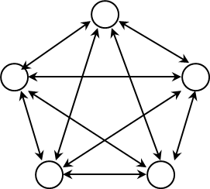

그림 2) 분산형 팀 구성

구성원은 [PM]이정훈, [CM]권익현, [CM]이준용, [QA]김미래, [QA]김현지 총 5명이며 각자 맡은 시스템 및 기능을 분산적으로 처리한다.

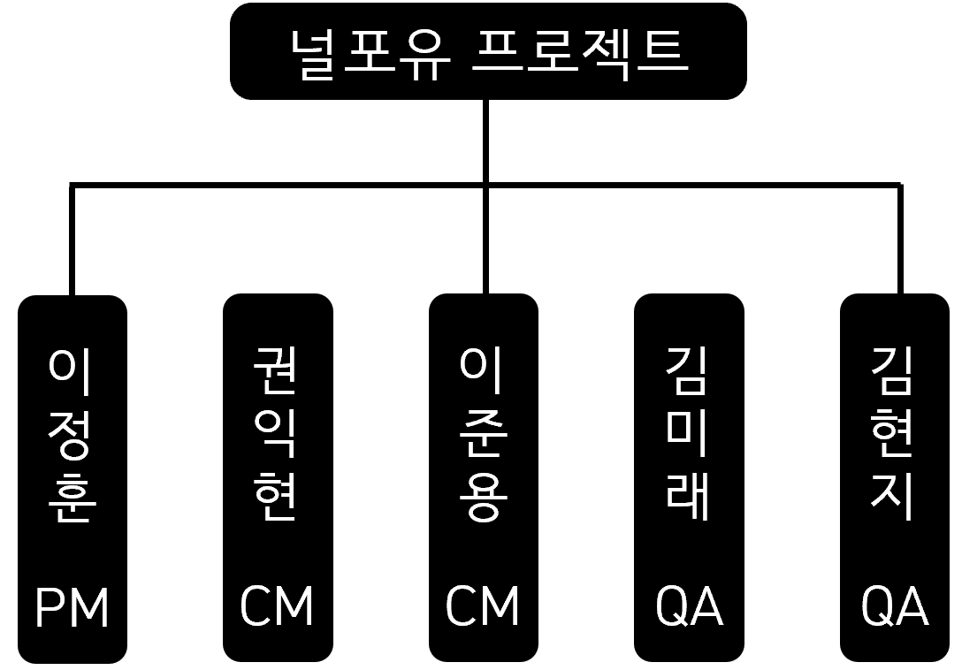

그림 3) 팀 구성도

4.3 역할 및 책임

|  |  |  |
| --- | --- | --- |
| **역할** | **책임** | **산출물** |
| 이정훈(PM) |  | 팀 회의록  로고 선정서  주제 선정서  주제 제안서  개발 계획서  요구사항 정의서  유즈케이스 명세서  사용자 시나리오  형상관리 계획서  위험관리 계획서  품질관리 계획서  단위 테스트 계획서  통합 테스트 계획서  아키텍처 설계서  UI, 인터페이스 설계서  데이터베이스 설계서  상세 설계서  테스트 결과서  사용자 매뉴얼  관리자 매뉴얼ㅡ)NULL)ou) |
| 권익현(CM) |  |
| 이준용(CM) |  |
| 김미래(QA) |  |
| 김현지(QA) |  |

5. 일정

본 '널포유' 프로젝트는 WBS에 근거하여 모든 일정과 계획을 맞춘다.